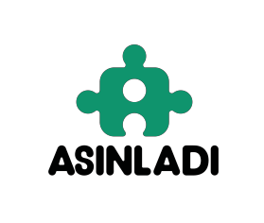

CONVENIOS AÑO 2024

Organismo | Proyecto | Objetivo | Personas | Fecha de | Fecha de | Importe
 |  |  | beneficiarias | inicio | finalización

Ayuntamiento de San Cristóbal de La Laguna  Instituto Insular de Atención Social y Sociosanitaria (IASS)  Fundación La Caixa | Yo quiero trabajar como tú y Puedo | Persigue la inclusión sociolaboral de las personas con diferentes capacidades intelectuales en el mercado laboral normalizado y en todos los procesos productivos de la sociedad actual. | 24 | 01/09/2024 | 08/07/2024 | 30.000 €
 | Yo quiero ser independiente y Puedo | Proporcionar conocimientos, herramientas y destrezas que permitan a las personas destinatarias, desarrollar una experiencia de interacción con el entorno físico y social más próximo a partir de aprendizajes que favorezcan competencias generables a otros contextos y su participación activa, autónoma e independiente en la sociedad. | 31 | 01/01/2024 | 31/12/2024 | 96.000 €
 | Acceso a nuevas TIC´S para jóvenes con DCI | Favorecer el acceso de personas con diferentes capacidades intelectuales, a equipos informáticos, que faciliten la implementación de los proyectos, acciones formativas y uso de nuevas tecnologías de información y comunicación (TIC), orientadas a optimizar su inclusión social y laboral | 29 | 26/10/2023 | 26/10/2024 | 4.500,00 €

